第11章 高分子溶液热力学性质

2 293K时于0.1L的容量瓶中配制天然胶的苯溶液，已知天然胶重10⁻³kg，密度为991kg·m⁻³，分子量为2×10⁵。假定混合时无体积效应。试计算：（1）溶液的浓度c(kg·L⁻¹)；（2）溶质的摩尔数（n₂）和摩尔分数（x₂）；（3）溶质和溶剂的体积分数（Φ₁,Φ₂）为多少？
解：（1）浓度
（2）溶质摩尔数
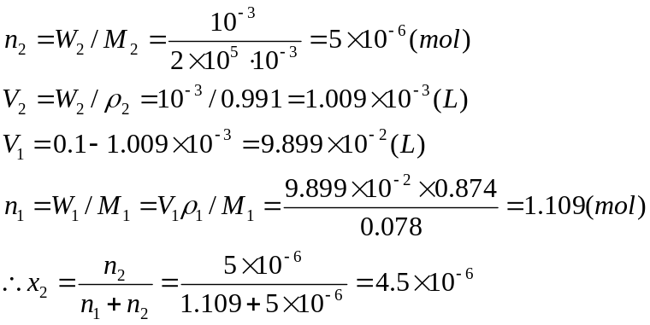
（3）体积分数
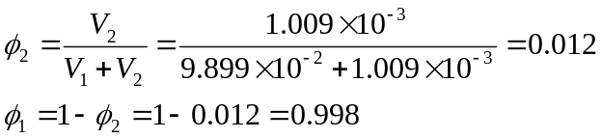

3 计算聚乙烯酸乙烯酯的溶度参数。已知摩尔原子吸引常数为：
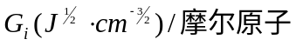 C H O(酯)
（298K） 0 139.7 255
聚合物密度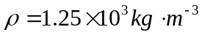，溶度参数的实验值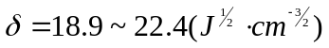。
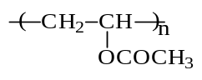
解： PVA_{C} 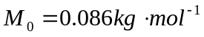

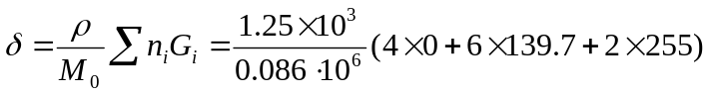
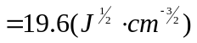

4 上题中若已知基团吸引常数分别为：
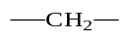 271， 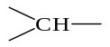 57， 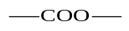 310， 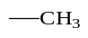 436，
求聚乙烯酸乙烯酯的溶度参数，并与上题的结果相比较。
解：基团 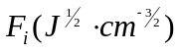 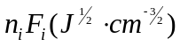
271 271
57 57
632 632
436 436
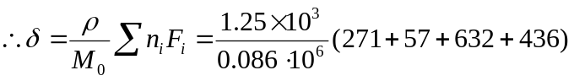
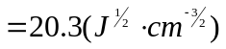

5 用磷酸三苯酯（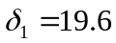）做PVC（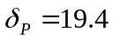）的增塑剂，为了加强它们的相容性，尚须加入一种稀释剂（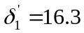，分子量为350）。试问这种稀释剂加入的最适量为多少？
解：设加入稀释剂的体积分数为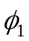，重量为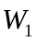，由溶剂混合法则：
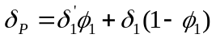
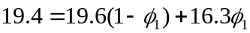
解出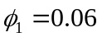，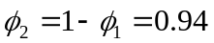，若取磷酸三苯酯100份，其分子量=326，
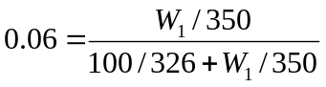 （应该用密度代替分子量）
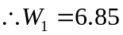（份）

6 （1）应用半经验的“相似相溶原则”，选择下列聚合物的适当溶剂：天然橡胶，醇酸树脂，有机玻璃，聚丙烯腈；（2）根据“溶剂化原则”选择下列聚合物的适当溶剂：硝化纤维，聚氯乙烯，尼龙6，聚碳酸酯；（3）根据溶度参数相近原则选择下列聚合物的适当溶剂：顺丁橡胶，聚丙烯，聚苯乙烯，涤纶树脂。
解：（1）相似相溶原则：
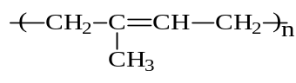 溶剂： 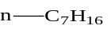，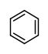，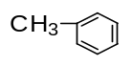
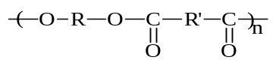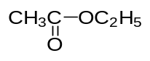
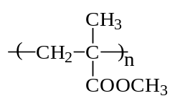 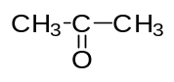，
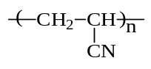 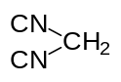，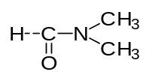
（2）溶剂化原则：
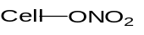 溶剂： 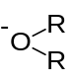，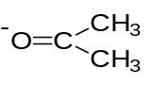
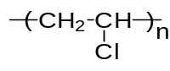 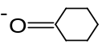，
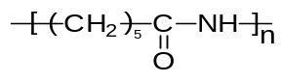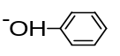
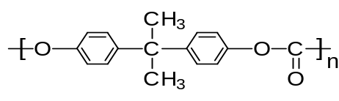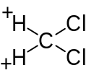
（3）溶度参数相近原则：
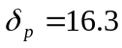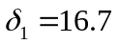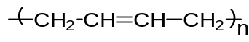 溶剂： 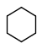
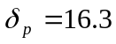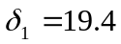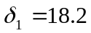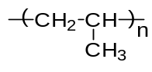 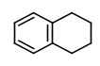，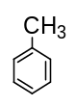
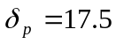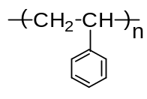
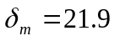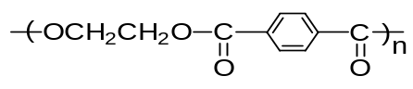 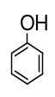 + 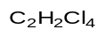
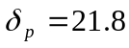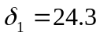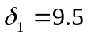

7 由高分子的混合自由能（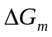），导出其中溶剂的化学位变化（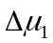），并说明在什么条件下高分子溶液中溶剂的化学位变化，等于理想溶液中溶剂的化学位变化。
解：由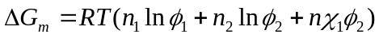
则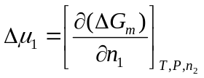
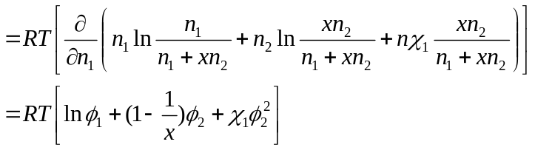
当溶液浓度很稀时，
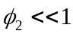，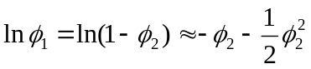
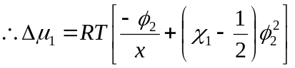
当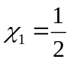，且高分子与溶剂分子体积相等时，
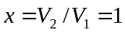，则有：
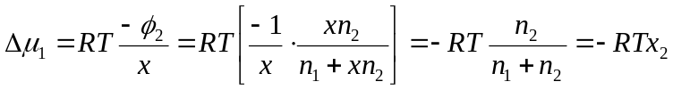
而理想溶液 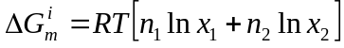
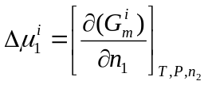
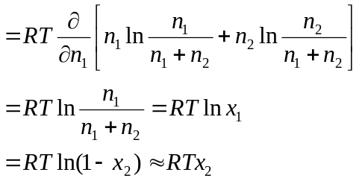
则此时 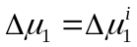

8 Huggins参数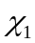的物理意义如何？在一定温度下值与溶剂性质（良溶剂、不良溶剂、非溶剂）的关系如何？在一定溶剂中值与混合热及温度的关系如何？
解：由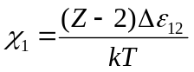及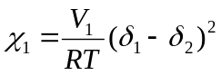
在一定温度下，
当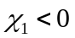即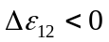，良溶剂体系；
当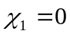即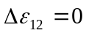，理想溶液体系；
当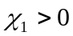即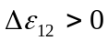，视数值的大小，
其中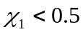可溶解，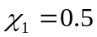为溶剂，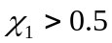难溶解。
由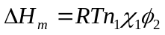
当，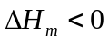，则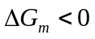可溶解；
当，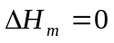，则无热溶液；
当，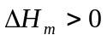，则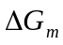视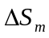与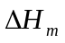的数值而定。

9 一种聚合物溶液由分子量M₂=10⁶的溶质（聚合度x=10⁴）和分子量M₁=10²的溶剂组成，构成溶液的浓度为1%（重量百分数），试计算：
（1）此聚合物溶液的混合熵（高分子）；
（2）依照理想溶液计算的混合熵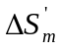（理想）；
（3）若把聚合物切成10⁴个单体小分子，并假定此小分子与溶剂构成理想溶液时的混合熵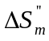；
（4）由上述三种混合熵的计算结果可得出什么结论？为什么？
解：由题意，浓度c=1%可知
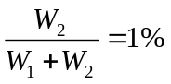 和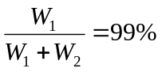
设此溶液为0.1kg，相当于高分子0.001kg，溶剂0.099kg，则
摩尔数 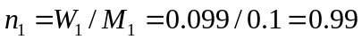
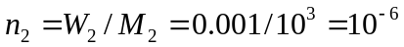
体积分数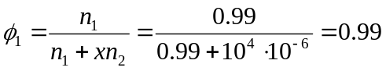
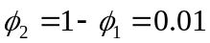
（1）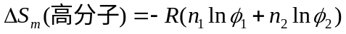
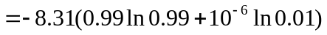
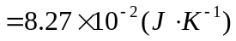
（2）摩尔分数： 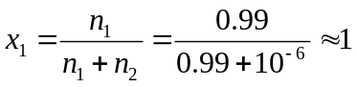
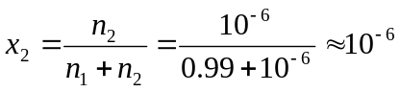
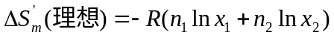
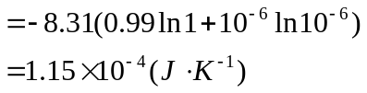
（3）切成10⁴个小分子时，
摩尔数 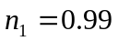， 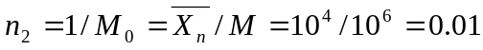
摩尔分数 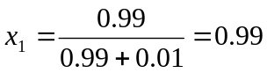， 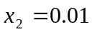
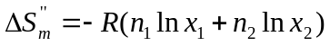
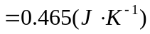
（4）由计算结果可见：
因为高分子的一个链节相当于一个溶剂分子，但它们之间毕竟有化学键，所以其构象数目，虽比按一个小分子计算时的理想溶液混合熵大得多，但小于按10⁴个完全独立的小分子的构象数。

10 在308kPS-环己烷的溶剂中，溶液浓度为c=7.36×10⁻³kg·L⁻¹，测得其渗透压为24.3Pa，试根据Flory-Huggins溶液理论，求此溶液的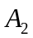、和PS的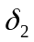和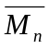。
解：由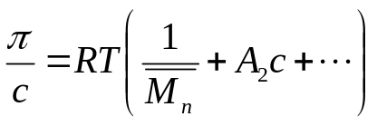
对于溶剂，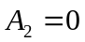 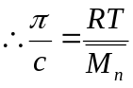
或
由 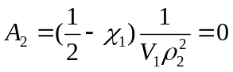 即 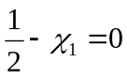
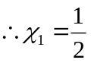
由 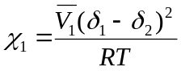
从手册查到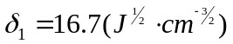和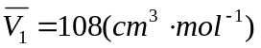
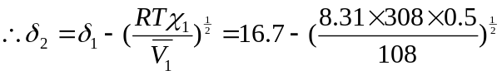
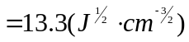
文献值为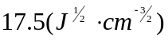。

11 用平衡溶胀法测定硫化天然胶的交联度，得到如下的实验数据：橡胶试样重为W_{p}=2.034×10⁻³kg，在298K恒温水浴中于苯里浸泡7—10d，达到溶胀平衡后称重W_{p}+W_{s}=10.023×10⁻³kg，从手册查到298K苯的密度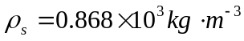，摩尔体积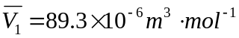，天然橡胶密度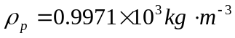，天然橡胶与苯的相互作用参数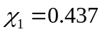，由以上数据求交联分子量（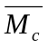）。
解：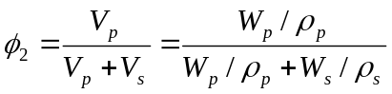
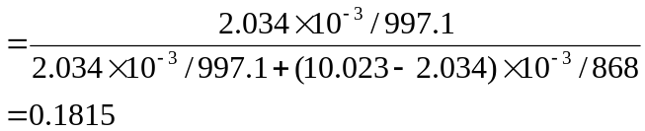
在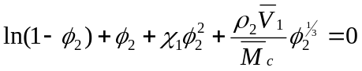
式中由于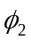很小，可略去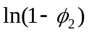展开式中的高次项，
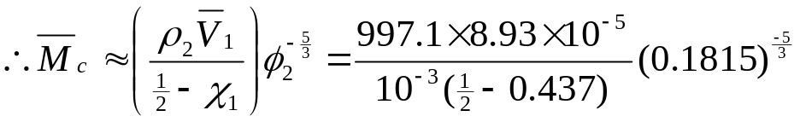
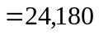

12 写出三个判别溶剂优劣的参数；并讨论它们分别取何值时，该溶剂分别为聚合物的良溶剂、不良溶剂、θ溶剂；高分子在上述三种溶液中的热力学特征以及形态又如何？
解：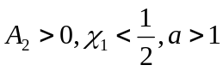为良溶剂，此时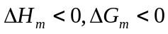，溶解能自发进行，高分子链在溶液中扩张伸展；
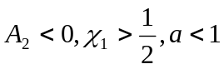为不良溶剂，此时，溶液发生相分离，高分子在溶液中紧缩沉淀；
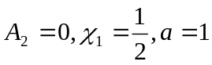为θ溶剂，此时与理想溶液的偏差消失，高分子链不胀不缩，处于一种自然状态。

